Mechanika tuhého tělesa
- ideální tuhé těleso působením vnějších sil nezmění svůj tvar ani objem
- pohyby
  - posuvný pohyb (translační) – pohyb bodů po rovnoběžných úsečkách (jejich okamžitá rychlost je shodná)
  - otáčivý pohyb (rotační) – pohyb bodů po soustředných kružnicích (středy leží na ose otáčení, úhlová rychlost všech bodů je shodná)
  - valivý pohyb = posuvný + otáčivý
- moment síly vzhledem k ose otáčení (značka M, jednotka Nm)
  - čím je větší, tím více se těleso pootočí
  - rameno síly r je kolmé na nositelku síly (přímku, na níž vektor síly leží)
  - M = r × F
  - záporný směr = ve směru chodu hodinových ručiček ↻
  - kladný směr = proti směru chodu hodinových ručiček ↺
  - pravidlo pravé ruky
    - zakřivené prsty ukazují směr otáčení, vychýlený palec směr momentu
  - působí-li na těleso více sil, výsledný moment získáme sečtením všech jejich momentů
  - momentová věta – je-li součet momentů všech sil roven nule, pak se těleso neotáčí
- skládání sil
  - graficky:
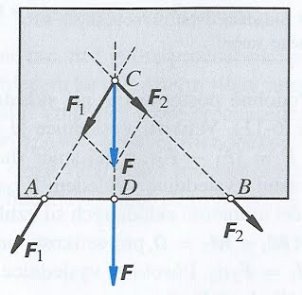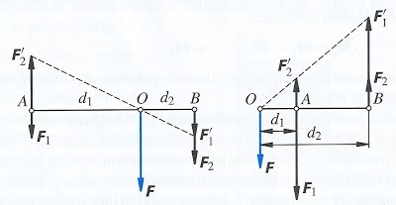
  - výpočet polohy výslednice
    - u sil stejného směru
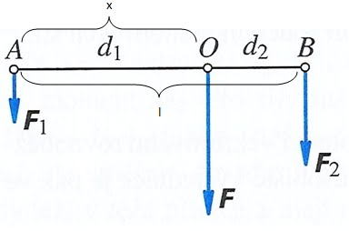 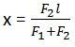
    - u sil opačného směru
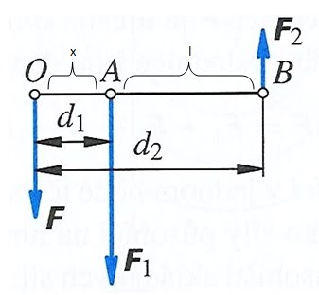 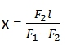
- rozklad sil = opačný postup vůči skládání
- dvojice sil = 2 stejně velké rovnoběžné síly opačného směru
(ležící na různých vektorových přímkách)
  - velikost momentu se rovná součinu velikosti jedné síly a ramene dvojice sil (M = Fd)
- těžiště
  - bod, ve kterém je působiště tíhové síly
  - průsečík těžnic
  - u pravidelných (homogenních) těles je ve středu souměrnosti
  - může být mimo těleso
- rovnovážné polohy tělesa
  - tuhé těleso otáčivé kolem své osy je v rovnovážné poloze
    - vektorový součet všech sil působících na tuhé těleso je nulový
    - vektorový součet momentů všech sil působících na tuhé těleso je nulový
    - těleso je v klidu
  - rozlišujeme
    - rovnovážnou polohu stálou (stabilní)
      - osa otáčení se nachází nad těžištěm tělesa
      - po vychýlení se těleso vrátí do původního stavu
    - rovnovážnou polohu vratkou (labilní)
      - osa otáčení se nachází pod těžištěm tělesa
      - po vychýlení těleso přejde do rovnovážné polohy stálé
    - rovnovážnou polohu volnou (indiferentní)
      - osa otáčení prochází těžištěm tělesa
      - po vychýlení zůstává těleso v rovnovážné poloze
  - stabilita tělesa (stálost rovnovážné polohy) je určena velikostí práce, kterou je třeba vykonat, abychom těleso přemístili z rovnovážné polohy stálé do rovnovážné polohy vratké
- moment setrvačnosti
  - posuvný pohyb: E_{K} = ½mv²
  - otáčivý pohyb
    - úhlová rychlost ω (shodná pro všechny body): ω = 2πf
    - E_{K} = ½mv²
    - E_{K} = ½ω²mr² = ½ω²J
    - J = moment setrvačnosti (kg · m²)
      - závisí na tvaru tělesa a poloze osy otáčení
    - Steinerova věta
      - osa vedoucí těžištěm → J = J₀ (MFChT)
      - osa nevede těžištěm → J = J₀ + md²
    - koule → J = 2/5 × mR²
    - válec → J = 1/2 × mR²
    - tyč → J = 1/12 × mR²
    - tělesa s velkým J = setrvačníky
    - gyroskop, umělý horizont

